Памятка «Влияние семьи на развитие ребенка»

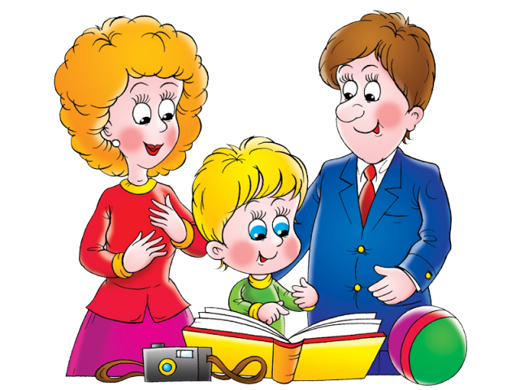
Семья для ребенка — это место его рождения и основная среда обитания. Она определяет очень многое в жизни ребенка. Связь между родителями и детьми относится к наиболее сильным человеческим связям.
Благополучию ребенка способствуют доброжелательная атмосфера и такая система семейных отношений, которая дает чувство защищенности, любви и принятия, стимулирует и направляет его развитие.
Любовь родителей — величайший и незаменимый источник духовного и эмоционального развития ребенка, его нравственных качеств, чувства уверенности в себе, позитивного восприятия мира.
Влияние семьи:
- Семья обеспечивает базисное чувство безопасности, которое является одним из основных условий нормального развития ребенка. Она дает ребенку возможность без опасений и страха взаимодействовать с внешним миром, осваивать новые способы его исследования и реагирования.
- Родители являются источником необходимого жизненного опыта. Дети учатся у них определенным способам и моделям поведения. Родители влияют на поведение ребенка, поощряя или осуждая определенный тип поведения, а также применяя наказания и определяя приемлемую для себя степень свободы действий ребенка.
- Общение в семье влияет на формирование мировоззрения ребенка, позволяет ему вырабатывать собственные нормы, взгляды, идеи.
- Морально-психологический климат семьи — это школа отношений с людьми.
- Отношения в семье оказывают решающее воздействие на развитие ребенка.
Основные типы детско-родительских отношений
Авторитарный тип. В семье существует строгая иерархия: взрослые считаются всегда правыми, дети обязаны беспрекословно подчиняться всем их требованиям и приказам. Мнение ребенка не учитывается, его интересы и настроения игнорируются, желания и чувства не берутся в расчет. При таком стиле детско-родительских отношений:
- ребенок «удобен», поскольку он послушен, исполнителен, нетребователен, им легко управлять, его легко подчинять родительской воле;
- у родителей есть иллюзорное ощущение полного контроля над воспитательной ситуацией и будущим ребенка;
- ребенок удовлетворяет не свои потребности, а потребности родителей, обеспечивая им более удобную жизнь.
В дальнейшем это может привести к тому, что ребенок:
- при достижении подросткового возраста может захотеть вырваться из слишком жесткой системы, где его интересы игнорируются, и обрести свободу, часто ценой потери отношений со своей прежней семьей;
- вырастая, может попасть под влияние любой другой авторитарной системы: секты, политической партии, криминальной компании, в которой он будет так же послушен и управляем;
- став взрослым, либо сам приобретет весьма авторитарный характер, либо станет послушным исполнителем чужой воли: пассивным, зависимым и подавленным.
Гиперопекающий тип Ребенок является центром семьи, замыкая всех на своей персоне. Большинство его желаний удовлетворяются, часто даже до того, как они были осознаны и озвучены им самим. Ребенок ограждается от любых трудностей, забот, негативных эмоций и неприятностей. К нему не предъявляется никаких требований, обязанностей, просьб. Он живет в основном своими интересами и потребностями, не принимая во внимание чувства и желания остальных членов семьи.
При таком стиле детско-родительских отношений:
- у родителей возникает иллюзия контроля над жизнью и здоровьем ребенка, тем самым они пытаются снизить свою тревогу;
- они ощущают себя «сделавшими все для своих детей», чем снижают чувство вины, часто присущее родителям;
- до начала социализации (поступления в детский сад или школу) ребенок ощущает себя защищенным.
В дальнейшем это может привести к тому, что:
- ребенок будет мало адаптирован к взрослой жизни, ему будет трудно приспособиться к любой ситуации, отличающейся от той, что была в его семье;
- он станет инфантильно-потребительски относиться к миру;
- будет болезненно реагировать на любые требования и ограничения любых систем, в которые попадет;
- ему будет трудно, а иногда и невозможно, справиться со своими чувствами: горем, злостью, досадой, обидой, которые впоследствии все же настигнут его в реальной жизни.
Гипоопекающий тип Родители мало интересуются ребенком, до него попросту «не доходят руки». Потребности ребенка, и в частности в эмоциональном контакте, игнорируются. Ребенок испытывает недостаток внимания, заботы, тепла. Может наблюдаться как в семьях с невысоким достатком, где родители вынуждены много работать, так и в весьма благополучных в материальном плане семьях, где родители, занятые своей жизнью, прекрасно одевают и кормят малыша, снабжают игрушками, однако практически не имеют с ним контакта.
При таком стиле детско-родительских отношений:
- родители поначалу не тратят много сил и времени на воспитание ребенка;
- ребенок вынужден учиться решать свои проблемы самостоятельно.
Однако в дальнейшем:
- отсутствие контакта, близких эмоциональных отношений с родителями может привести к возникновению у ребенка личностных проблем, низкой самооценки, неумению понимать себя и других;
- отсутствие правил и требований, регламентирующих жизнь, приводит к тому, что у ребенка нет твердой опоры, чувства защищенности.
Демократический тип Родители в семье такого типа считаются главными, им принадлежит основная доля власти и ответственности. Но при решении важных семейных вопросов интересы и мнения детей учитываются. В семье принято уважительное отношение друг другу независимо от возраста. Семья характеризуется существованием определенных традиций, правил и ценностей, которые обсуждаются и поддерживаются всеми участниками. Ребенок хорошо знает свои ограничения, полномочия и зону своей ответственности. В семье преобладает теплый эмоциональный климат, конфликтные или сложные ситуации не замалчиваются, а обсуждаются и решаются конструктивно.
При таком стиле детско-родительских отношений:
- жизнь в семье требует от родителей внимания, душевной работы, творческого подхода к воспитательным задачам, постоянного «взросления» вместе с каждым своим ребенком;
- у отсутствуют простые решения, иллюзия контроле над ситуацией, нет однозначности, нет родительского авторитета априори;
- родитель участвует во взрослении человека, отличающегося от него самого, ему придется осознавать и уважать эти различия, устанавливая и поддерживая непростой баланс между родительским участием и передачей ответственности ребенку за его собственную жизнь.
В дальнейшем ребенок:
- вырастает дружелюбным, уважительно расположенным к себе самому и окружающим его людям;
- осознает свои потребности и понимает желания окружающих, способен устанавливать здоровые и гармоничные взаимоотношения;
- приобретает эмоциональную устойчивость, уверенность в своих силах, самостоятельность, ответственность, способность справляться со многими жизненными трудностями и конфликтами.

